Technische Fiche
BV50A-2363E-PN10 - Hendel
Meskantafsluiter, uni-directioneel, te monteren tussen flenzen PN10, met hefboom Norm Bouwlengte: Fabrieksstandaard

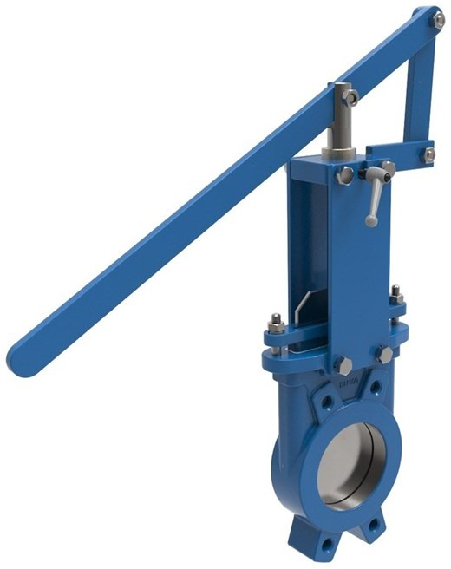
Artikelnummer | Belven Ref.
50A2036E10100 | BV50-2363E-PN10 DN100 - LEVER
50A2036E10150 | BV50-2363E-PN10 DN150 - LEVER

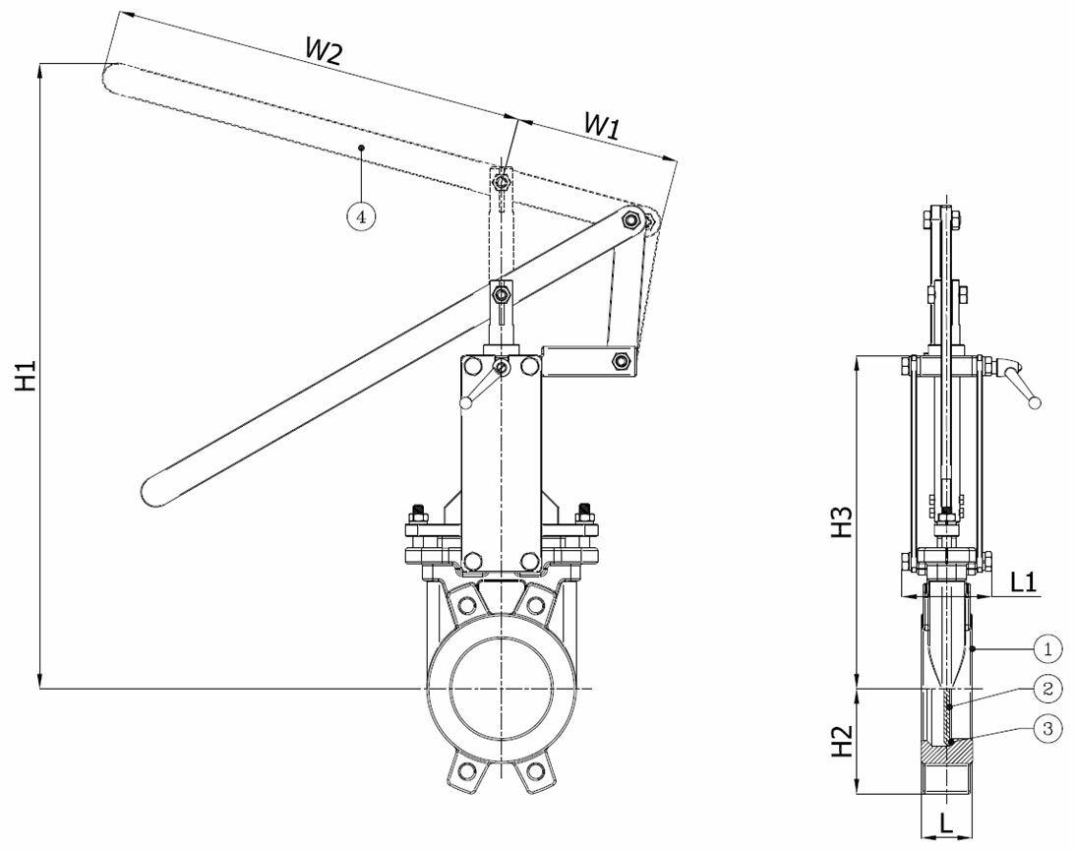

Product Type | L | H1 | H2 | H3 | L1 | W1 | Gewicht(kg)
50A2036E10100 | 50 | 590 | 105 | 335 | 90 | 150 | 12,00
50A2036E10150 | 60 | 892 | 135 | 418 | 100 | 150 | 17,00

Item 1 | Item 2 | Item 3 | Item 4
Materiaal Huis | Materiaal van de plaat | Materiaal Zitting | Materiaal Bediening
Gietijzer : GG25 + Epoxy coating | Roestvrijstaal : AISI 304 | EPDM | Staal

Belven N.V.
Blokhuisstraat 24 | 2800 Mechelen | Belgium
Tel. 015 29 40 70 | Fax. 015 20 14 13 | info@belven.com | www.belven.com
We behouden het recht om de genoemde maten, gewichten, waarden en materialen te wijzigen op elk gewenst moment zonder voorafgaande of directe kennisgeving.

